Feladatlap Zsámbéki séták 1

- Állomás Trianoni emlékpark
I.1. A patakparton egy térdíszt találsz. Miből áll?
………………………………………………………………………………………………
I.2. Kelj át a kőhídon! Számold meg hány rés van rajta? ………………………………….….
I.3. Karikázd be annak a képnek a száma, amelyik a zsámbéki Trianon emlékműről készült!
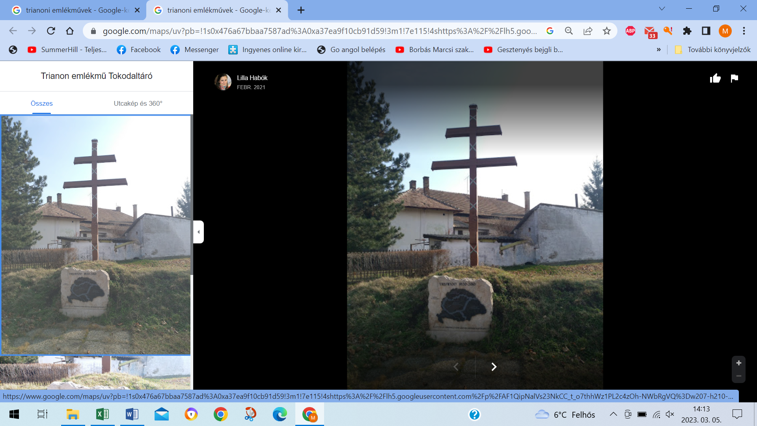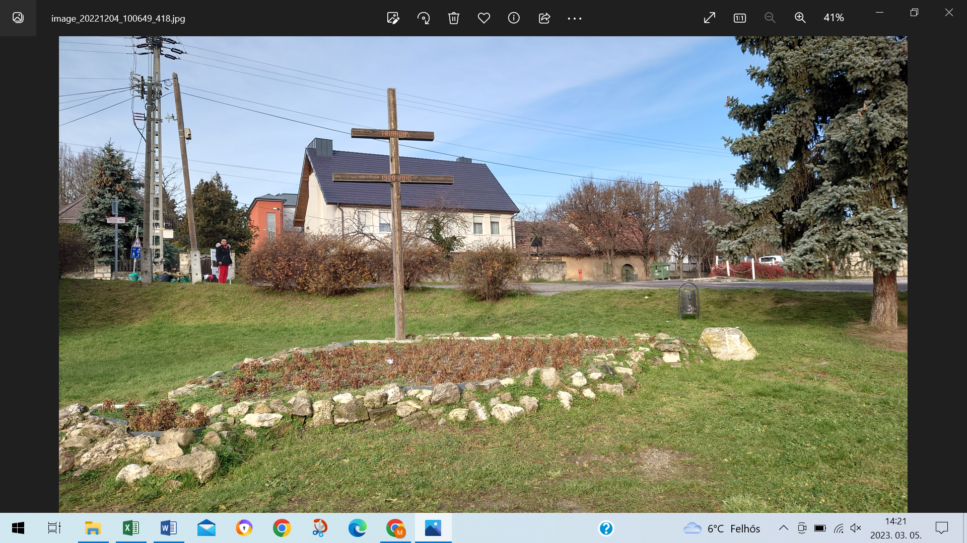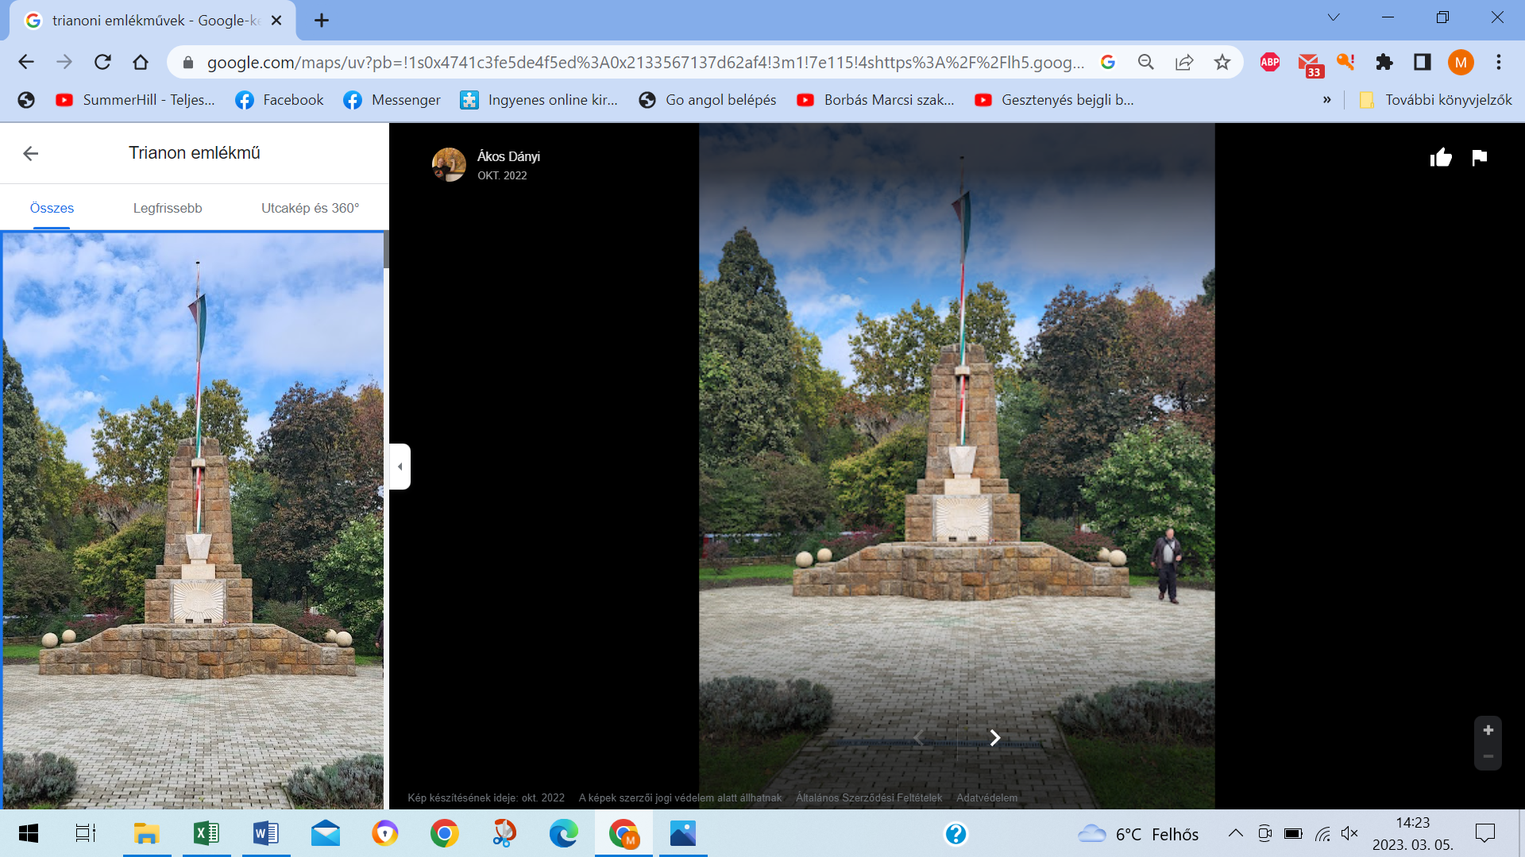
1 2 3
I.4. Hogyan tudnád a kereszt felállításának évszámát az első évszám (1920) számjegyeinek felhasználásával létrehozni?
………………………………………..……………………………….……………………
I.5. Hány derékszögű kanyar van a székely kaputól induló alacsony támfalban? ……………..
I.6. Mi az érdekessége a haranglábban levő harangnak?
………………………………………………………….………………………………………
I.7. Olvasd le a kopjafáról Zsámbék egyik testvérvárosának nevét! …………………………..
I.8. Melyik motívumokat találod meg a kopjafán? Húzd alá a nevét!
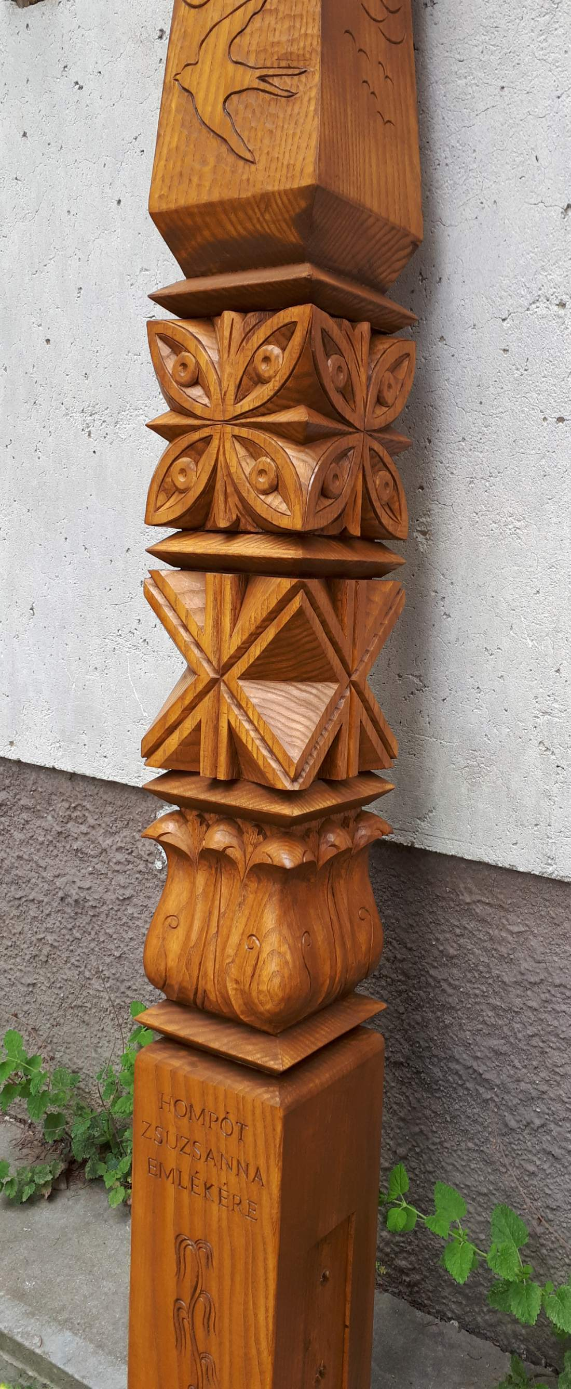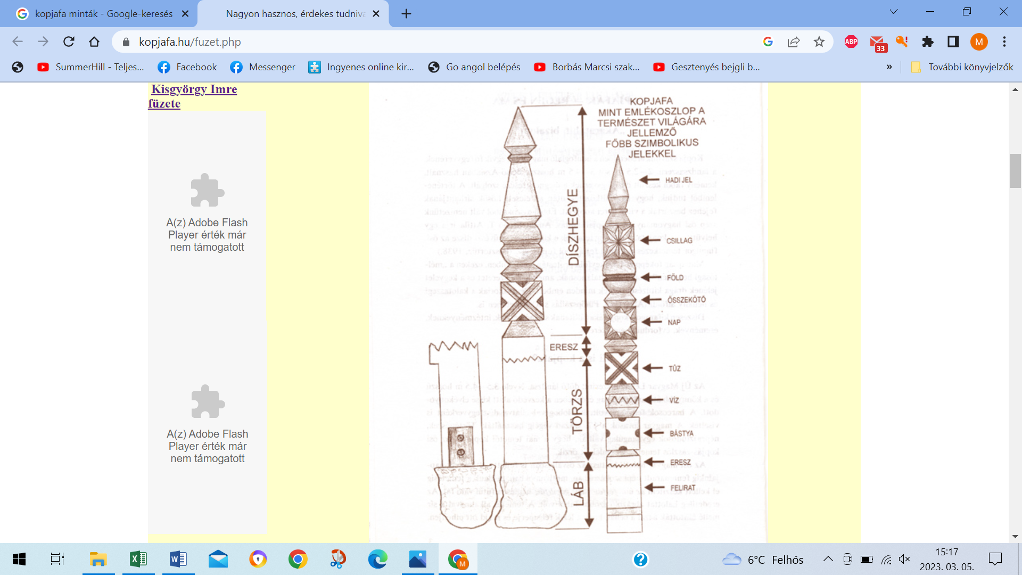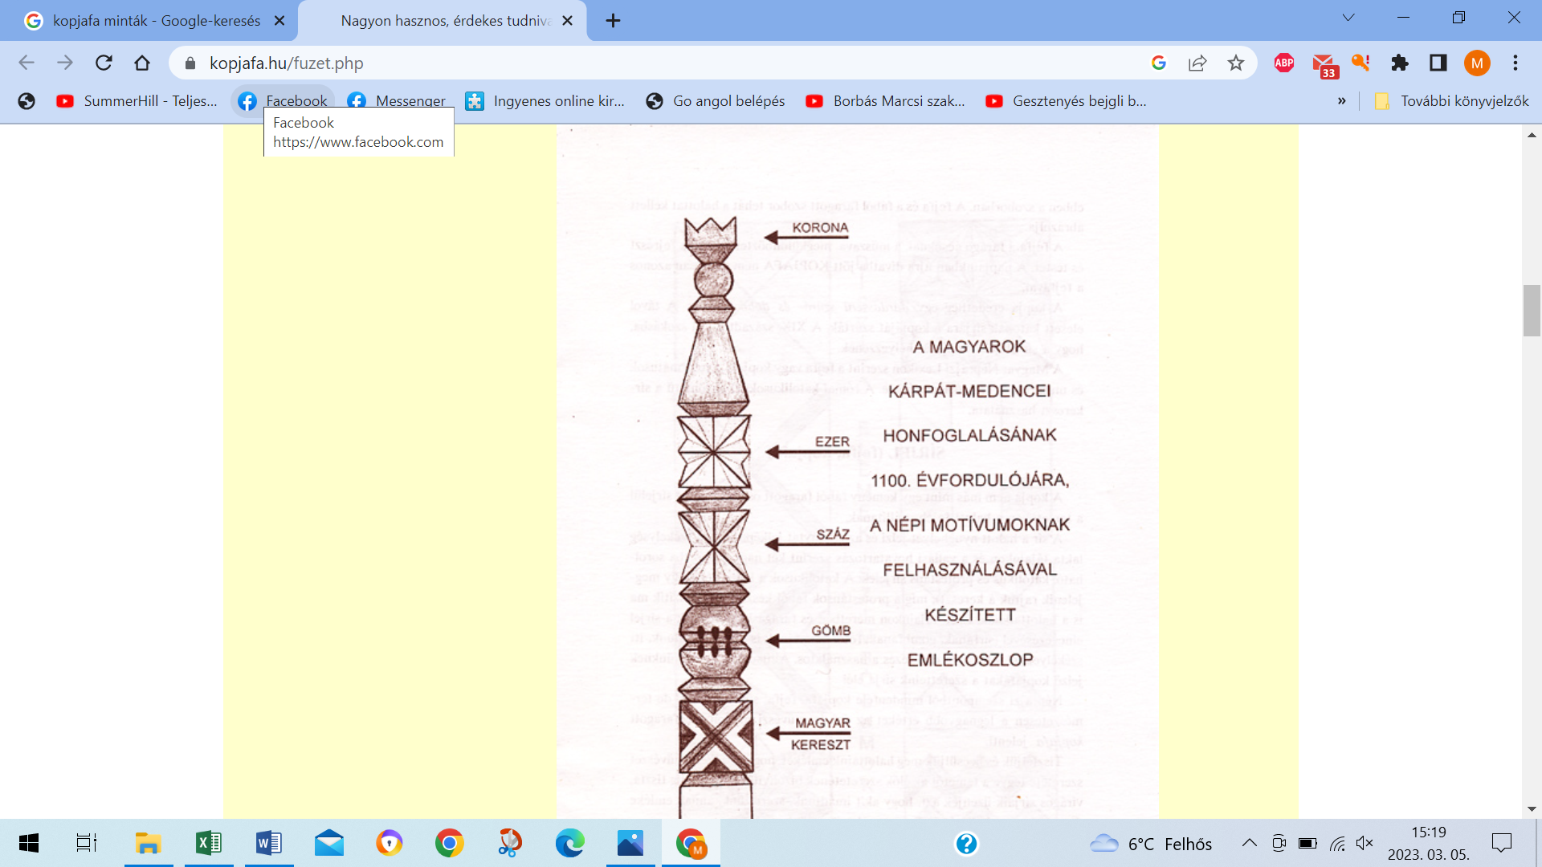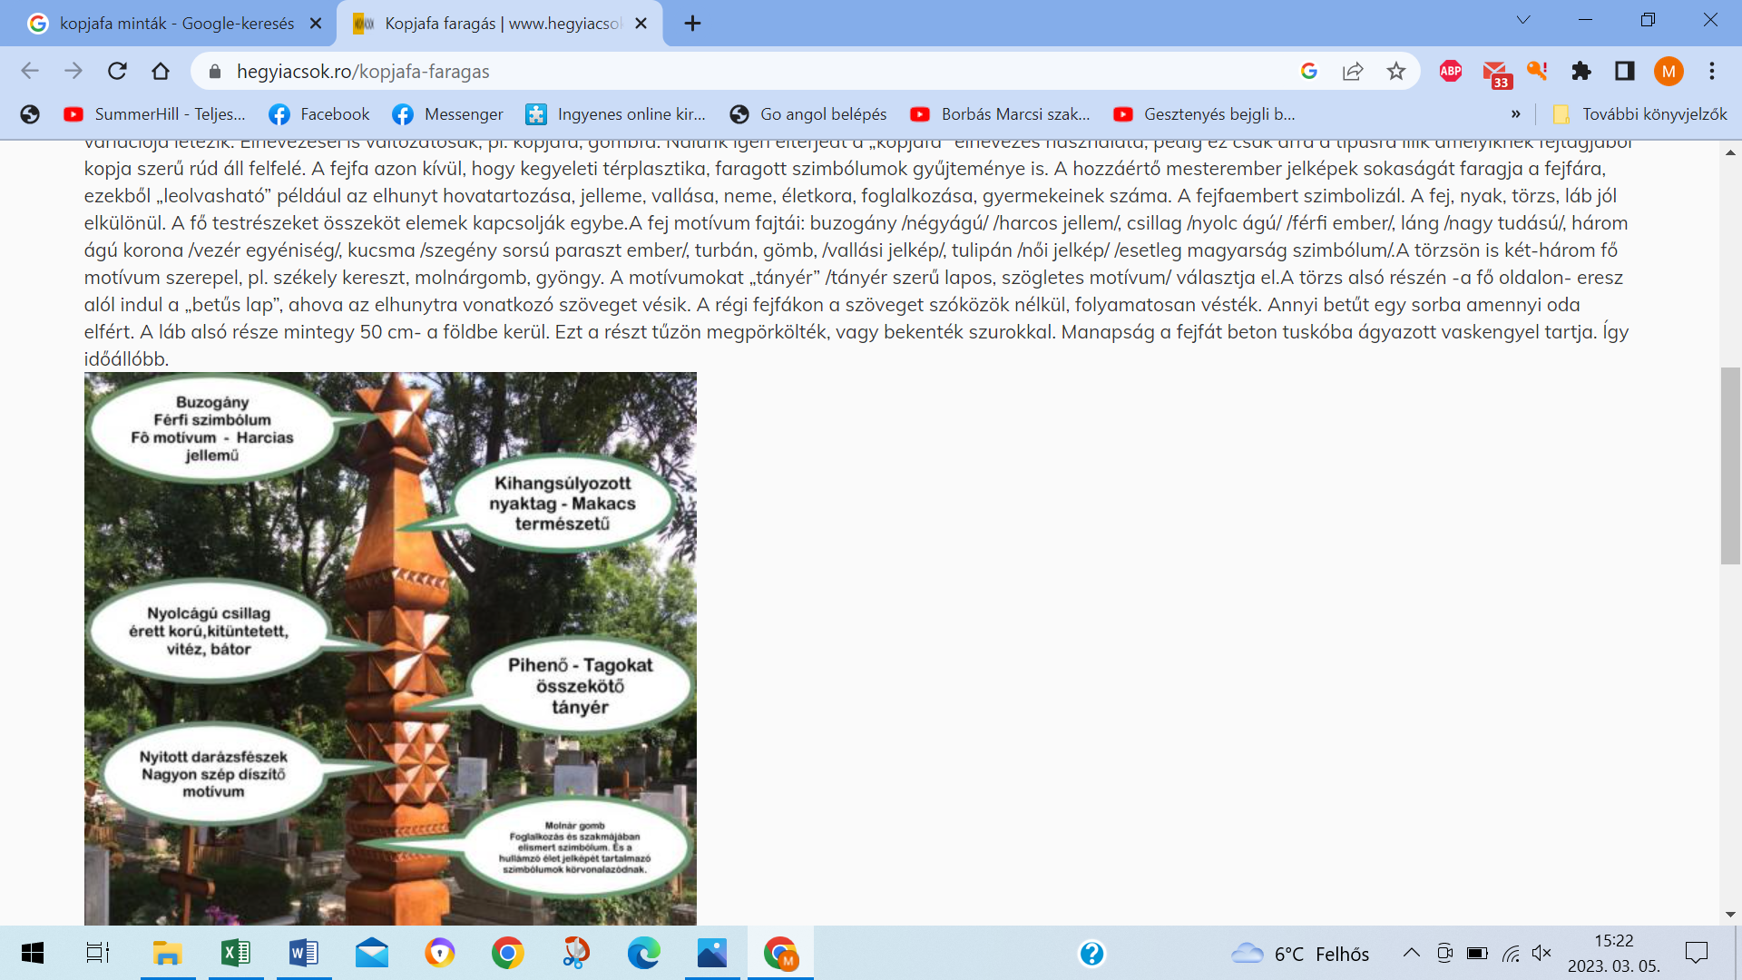
virág nyolcágú csillag
- Állomás Zichy kastély
II :1.Hasonlítsd össze a mai iskola látványát ezzel a képpel! Mi a legszembetűnöbb különbség a két épület között? ……………………………………..……………………………………
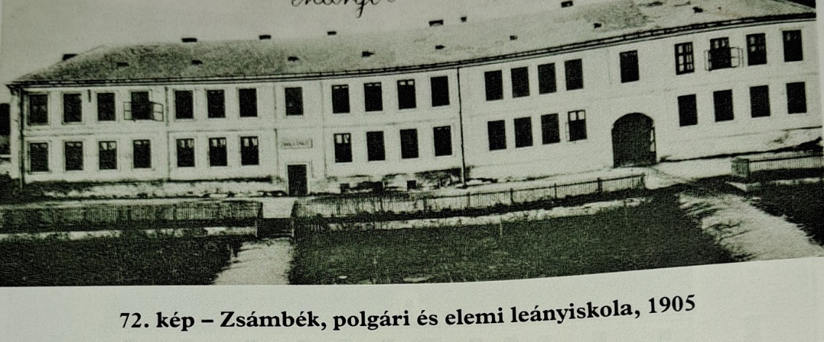
II.2. Az alábbi két tanterem 100 év különbséggel ugyanabban az épületben van. Milyen hasonlóságokat illetve különbségeket találsz a kettő között?
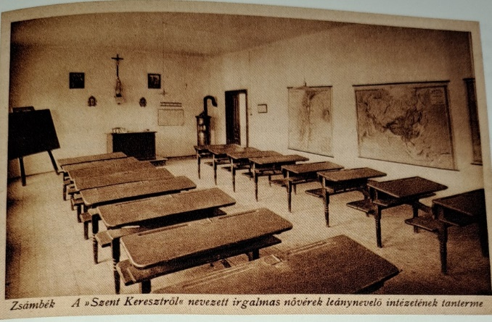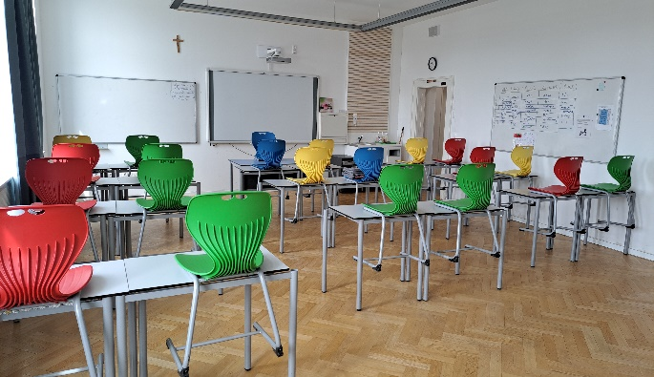
hasonlóságok …………………………………………………………………………..………
különbségek: ……………………………………………………………………………..……..
II.3. Kukucskálj be a kerítésen! A kerítésen belül mi mutatja, hogy ma ez egy gyermekintézmény? ……………………………………………………………………………
- Állomás Romptemplom
III.1 Hol látsz „télen-nyáron nyíló tulipánokat a Corvin János utcában? …………………..……………………………………………………………………….…….
III.2. Hány kisebb-nagyobb csúcsot látsz a Romtemplomon a Corvin János utca felől? ………….. Ebből mennyi nem torony alakú? ……. db Hány van kőből? ………….. db Ami nem kőből van, annak milyen az alakja? ……………. a színe? ………………………
III.3.Mikor van nyitva szombaton a Hegyalja étterem? ……………..………………… ..…..
III.4. Mi az érdekessége az 5. sz ház udvarán a támfalnak? …………………………… …….
III.5. A támfal két mélyedésében levő szobrok mit ábrázolnak? …………………… ……….
……………………………………………………………………………………… ………..
III.6. Mikor készült a kútház? ……… ….. Kiről nevezték el? …………… ……… ………..
Milyen állatokat véstek az oldalára? …………………………………………… ……..….
Hány kereszt van a kútházon körben? …………………………………………………..…..
III.7. Mi az épület neve? ….…………………………………………………………….………
III.8. Ez egy nagyon régi képeslap fotója. Megtalálod mi a hiba a képen? ………………………………………………………………………………………………….
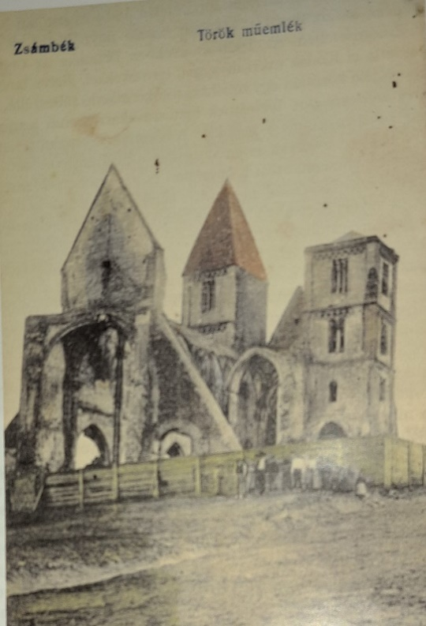
III.9. A bejárat melletti ismertető tábla első képén a templom látható szemből. Hasonlítsd össze a valódi látvánnyal! Hol találsz eltérést? …………………………………………………….

- Állomás Szent Erzsébet lépcső
IV.1. A Pálos utcából hány lépcső visz le az első stációig? ……………….
IV.2. Milyen csodák vannak a stációkba írva? ………………………………………………………………….………………………..…
IV.3. Az egyik domborművet a gyógyítás csodájának is nevezik. Szerinted melyik lehet az? …………………………………. Miért? …………………………………………………

- Állomás: Török-kút
V.1. Keresd meg az ismertetőtáblán, hová ömlik a Török-kút vize? ………………………………………..……………..………………………………….….
V.2. Olvasd el az ismertetőt! Miért hívják Török kútnak? Karikázd be a helyes válasz betűjelét!
- Mert a törökök itt híres török fürdőt építettek és működtettek.
- Mert itt zajlott egy fontos csata a törökök és a magyarok között az 1500-as években.
- Mert ezzel állítottak emléket a 145 éves török uralomnak.
V.3. Kik a szőlőprés adományozói? …………………………………………………………..
V.4. Hol készült az ivókút kútfeje? …………………..……………………………………….

- Állomás: Zárdakert
VI.1. Hány helyen lehet átkelni a tavon? ………………………..
VI.2. Miből készültek a pihenőpadok? ………………………….
VI.3. Hol ismered fel ezt a mintázatot a kertben? ……………………………………………..
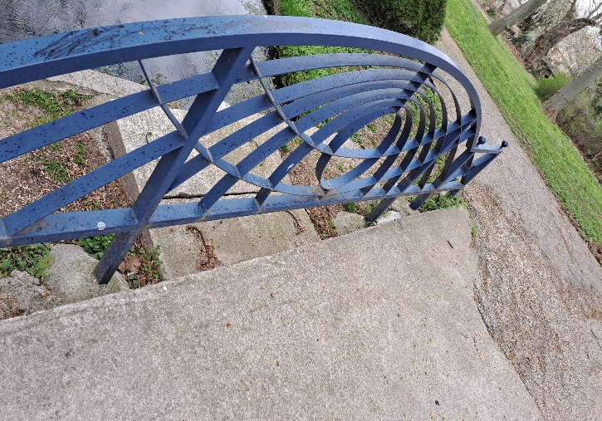

- Állomás: Immaculata szobor (pestis emlékmű)
VII.1. Melyik kép a piactéren álló szobor megfelelője? …….….
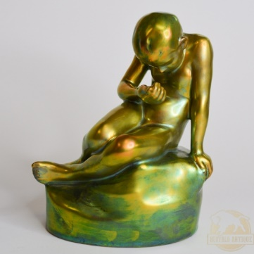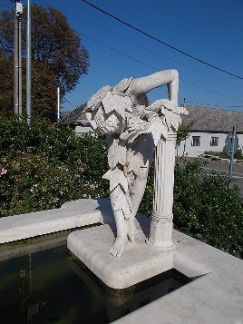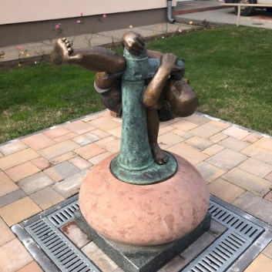
- b) c)
VII.2. Milyen mesefigura fejét fedezed fel rajta? ……………………………………….……
VII.3. Kik készítették a kutat? ………………………………………………………………...

Ezt is olvashatod a szobor talapzatán: Donátor Karai Csaba
VII.4. Mit jelenthet a donátor kifejezés? Karikázd be a helyes választ!
a) női alak
b) adományozó
c) nemes úr
VII.5. Milyen lábbelit visel az egyetlen ép férfialak? …………………………………………

